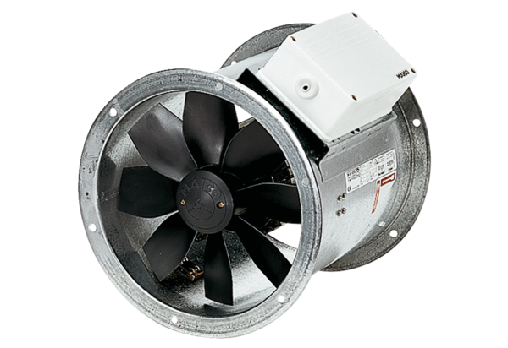Axial-Rohrventilator EZR 50/8 BVerpackungseinheit: 1 StückSortiment: C
Artikelnummer: 0086.0012Hersteller: MAICO

